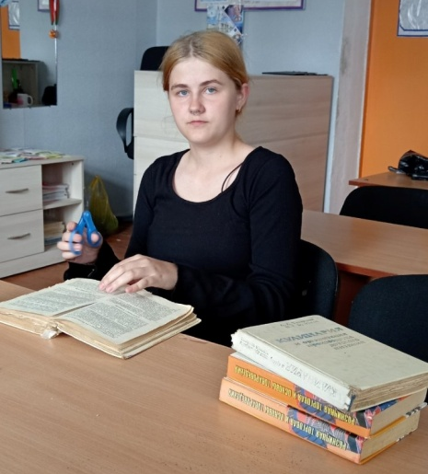

#ПРОВОЖУЛЕТОСПОЛЬЗОЙМОГИЛЕВ

Немного о себе

 | Савостьянова Анастасия, 17 лет

 | Чериковский государственный колледж

 | Люблю слушать музыку, смотреть фильмы и сериалы

Выражаю слова благодарности библиотекарю Матвеевой Анастасии Александровне за опыт и возможность самореализации



Я научился этим летом

 | Работе в команде во время ремонта книг

Научилась работать с книгами и периодикой

Научилась более бережно относиться к книжному фонду

И достиг результатов

 | Сплоченности в коллективе и совместном труде

 | Умею проводить ремонт книг

Умею формировать выставку литературы

Фотографии
Работа формирует нашу дисциплину и ответственность
Кто работает, тот не скучает!
Нужно любить то, что делаешь, и тогда труд — даже самый грубый — возвышается до творчества
